|  |  |  |  |
| --- | --- | --- | --- |
|  | Nations Unies | ST/SG/AC.10/C.4/2016/8 | |
| _unlogo | **Secrétariat** | | Distr. générale  18 avril 2016  Français  Original : anglais |

**Comité d’experts du transport des marchandises dangereuses   
et du Système général harmonisé de classification   
et d’étiquetage des produits chimiques**

**Sous-Comité d’experts du Système général harmonisé   
de classification et d’étiquetage des produits chimiques**

**Trente et unième session**

Genève, 5-8 juillet 2016

Point 4 a) de l’ordre du jour provisoire

**Questions relatives à la communication des dangers :   
Étiquetage des petits emballages**

Étiquetage des petits emballages

Communication du Conseil européen de l’industrie chimique   
(CEFIC) au nom du groupe de travail informel   
par correspondance[[1]](#footnote-2)

Introduction

1. À sa trentième session, le Sous-Comité a noté que le groupe de travail par correspondance avait proposé quelques modifications au deuxième exemple présenté illustrant certains des principes généraux applicables à l’étiquetage des petits emballages (voir le document ST/SG/AC.10/C.4/2015/14) qui avait été proposé pour inclusion dans l’annexe 7 du Système général harmonisé (SGH).

Élaboration d’un exemple d’étiquettes dépliables

1. Les modifications qui restaient nécessaires ont été appliquées dans l’exemple. Les explications ont été supprimées pour ne montrer que l’exemple comme il devrait être mis en œuvre.

Proposition

1. Ajouter dans l’annexe 7 du SGH le nouvel exemple présenté ci-après.

« Exemple 9 : Exemple d’étiquette dépliable

Récipient métallique d’une contenance de 100 ml.

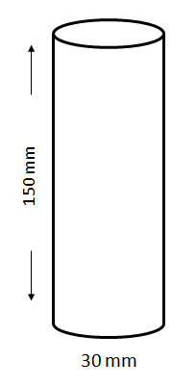

L’étiquette dépliable est solidement fixée au récipient primaire (c’est-à-dire qu’elle est fixée de manière à le rester dans des conditions normales de transport et pendant toute sa durée de vie). L’étiquette dépliable est fabriquée de telle sorte que la page de couverture ne puisse pas être détachée du reste de l’étiquette et que l’étiquette puisse être repliée à nouveau et refermée.

L’information est structurée de la manière suivante et donnée s’il y a lieu dans toutes les langues utilisées pour l’étiquette :

Page de couverture

Les informations à fournir sur la page de couverture de l’étiquette à feuillets multiples dépliables doivent inclure au moins :

Informations SGH :

* Identificateur du produit[[2]](#footnote-3)\* ;
* Pictogramme(s) de danger ;
* Mention d’avertissement ;
* Données d’identité du fournisseur (nom, adresse et numéro de téléphone de l’entreprise).

Renseignements complémentaires :

* Un symbole sur la page de couverture pour informer l’utilisateur que l’étiquette peut être ouverte et lui faire savoir que des renseignements complémentaires figurent sur les pages intérieures ;
* Quand plusieurs langues sont utilisées sur l’étiquette dépliable : les codes de pays ou les codes de langue correspondants.

Pages de texte/pages intérieures

Informations SGH :

* Description complète du produit, y compris ses composants dangereux contribuant au classement, s’il y a lieu ;
* Mention d’avertissement ;
* Mentions de danger ;
* Conseils de prudence ;
* Renseignements complémentaires (par exemple, mode d’emploi, informations requises par d’autres règlements, etc.).

Renseignements complémentaires :

* Quand plusieurs langues sont utilisées sur l’étiquette dépliable : les codes de pays ou les codes de langue correspondants.

Dernière page (fixée sur le réservoir primaire)

* Identificateur du produit[[3]](#footnote-4)\* ;
* Pictogramme(s) de danger ;
* Mention d’avertissement ;
* Données d’identité du fournisseur (nom, adresse et numéro de téléphone de l’entreprise).

L’identificateur du produit (le cas échéant) et la mention d’avertissement qui figurent sur la page de couverture et sur la dernière page sont indiqués dans toutes les langues utilisées sur l’étiquette.

S’il y a assez de place sur la page de couverture et sur la dernière page, celles-ci peuvent également accueillir du texte.

Le texte figurant sur les pages intérieures (pages de texte) peut aussi être réparti sur plusieurs pages, si l’espace disponible est insuffisant. En général, il est préférable de répartir le texte sur plusieurs pages plutôt que d’utiliser des petits caractères qui rendent le texte difficile à lire. Dans tous les cas il importe d’assurer la visibilité et la lisibilité facile des éléments de l’étiquette sans qu’il soit besoin de recourir à une aide autre que celle de verres correcteurs et de faire ressortir ces éléments par rapport à toute autre information sur le produit dangereux ou le récipient lui-même.

Il est connu que certains systèmes réglementaires (par exemple, pour les pesticides) énoncent dans certains cas des prescriptions particulières concernant l’utilisation d’étiquettes ayant un format à plusieurs feuillets ou de style « livret ». Lorsque c’est le cas, l’étiquetage doit être effectué conformément aux prescriptions de l’autorité compétente.

La taille de l’étiquette dépliable et le nombre de feuillets doivent être proportionnés à la taille du récipient. Cela peut limiter le nombre de langues utilisées sur l’étiquette.

Des exemples de format « livret » dépliable à plusieurs feuillets ou d’étiquettes dépliables pouvant être utilisés sont représentés ci-dessous : accordéon, livret, carnet de commande et style fenêtre. Tout autre format satisfaisant aux prescriptions relatives aux étiquettes dépliables est également valable.

Format accordéon

L’exemple suivant représente une étiquette dépliable multilingue.

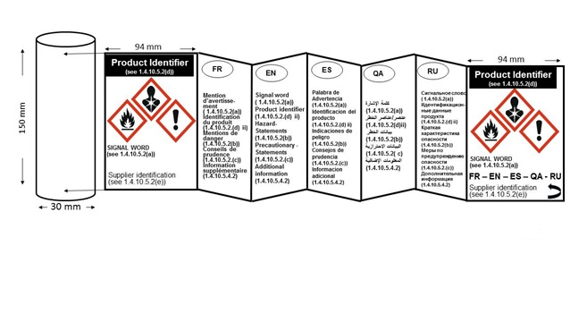

**Page de couverture**

Enroulée autour   
du récipient

**Dernière page**

Complètement fixée   
au récipient primaire

Format livret

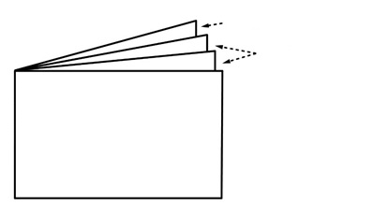

Page de couverture

Pages de texte

Dernière page

Format carnet de commande

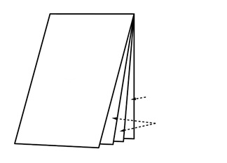

Pages de texte

Page de couverture

Dernière page

Dépliant style fenêtre

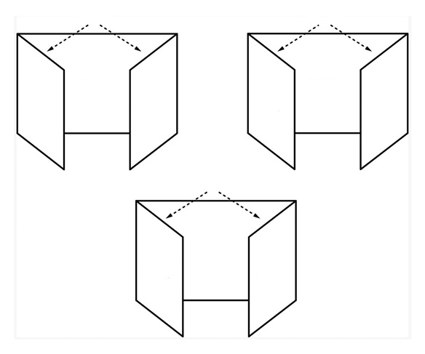 »

Dernière page

Dernière page

Dernière page

Page   
de couverture

Page   
de couverture

Page   
de couverture

Pages   
de texte

Pages   
de texte

Page   
de couverture

Pages de texte

Pages de texte

Pages de texte

1. Conformément au programme de travail du Sous-Comité pour 2015-2016, adopté par le Comité   
   à sa septième session (voir ST/SG/AC.10/C.4/56, annexe III, et ST/SG/AC.10/42, par. 15). [↑](#footnote-ref-2)
2. \* L’identificateur du produit figurant sur la page de couverture et la dernière page n’indique pas les composants dangereux. Si ceux-ci doivent être mentionnés sur l’étiquette, ils le sont sur les pages de texte, dans les langues appropriées. [↑](#footnote-ref-3)
3. \* L’identificateur du produit figurant sur la page de couverture et la dernière page n’indique pas les composants dangereux. Si ceux-ci doivent être mentionnés sur l’étiquette, ils le sont sur les pages de texte, dans les langues appropriées. [↑](#footnote-ref-4)